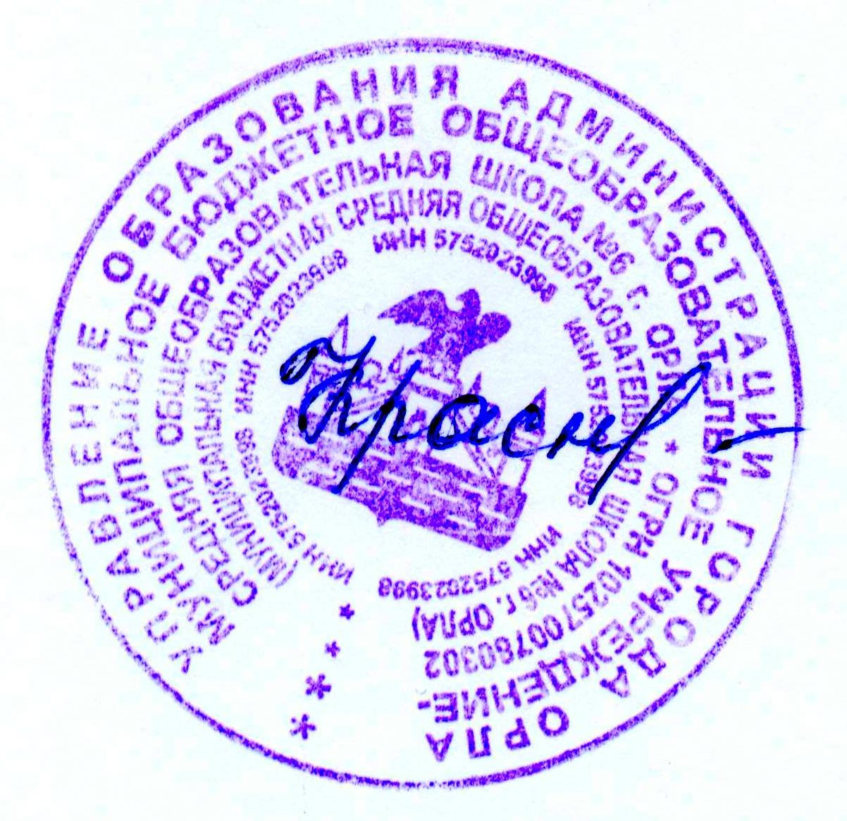
Рассмотрено на Управляющем совете и рекомендовано  к утверждению  Протокол №1  от 10.09.13 | Рассмотрено на Совете учащихся и рекомендовано к утверждению  Протокол №1  от 12.09.13 | Рассмотрено на Общешкольном родительском комитете и рекомендовано  к утверждению  Протокол №1  от 13.09.13 | Рассмотрено на  Общем собрании  трудового коллектива и рекомендовано  к утверждению  Протокол №1  от 16.09.13 | Рассмотрено на Педагогическом совете и рекомендовано  к утверждению  Протокол №1  от 28.08.13 | УТВЕРЖДАЮ  Директор школы  С.А.Краснова  ______________  Приказ № 219-Д  от 16.09.13

Положение
о хранении в архивах информации о результатах освоения учащимися образовательных программ на бумажных и электронных носителях
в муниципальной бюджетной средней общеобразовательной школе №6 г.Орла

- Общие положения

1.1. Настоящее Положение является локальным актом муниципальной бюджетной средней общеобразовательной школы №6 г.Орла (далее – Школа), регулирующим порядок хранения в архивах информации о результатах освоения учащимися образовательных программ на бумажных и электронных носителях. Настоящее Положение разработано в соответствии с Федеральным законом от 29 декабря 2012 г. N273-ФЗ "Об образовании в Российской Федерации".
1.2. Порядок хранения в архивах информации о результатах успеваемости, аттестации на бумажных и электронных носителях регламентируется следующими документами:
1. Письмо Министерства образования и науки Российской Федерации от 15.02.2012 «ААП-147\67 «Системы ведения журналов успеваемости обучающихся в электронном виде в ОУ РФ 2012г. - часть 1., Системы ведения журналов успеваемости обучающихся в электронном виде в ОУ РФ 2012г - часть 2»
2. Законом от 27.07 2006 г. № 152-ФЗ "О персональных данных".
3. Законом от 27.07. 2006 г. № 149 - ФЗ "Об информации, информационных технологиях и защите информации".
4. Федеральный закон от 19 декабря 2005 г. N 160-ФЗ "О ратификации Конвенции Совета Европы о защите физических лиц при автоматизированной обработке персональных данных"
5. Конвенция Совета Европы о защите физических лиц при автоматизированной обработке персональных данных.
6. Положением о защите персональных данных учащихся, их родителей
(законных представителей) и работников муниципальной бюджетной средней общеобразовательной школе №6 г.Орла

2. Порядок хранения в архивах информации о результатах освоения учащимися образовательных программ на бумажных и электронных носителях .

2.1. К обязательным бумажным носителям индивидуального учета результатов освоения учащимися образовательных программ относятся:
- классные журналы,
- личные дела учащихся,
- книги учета выдачи аттестатов,
2.2. Классные журналы по окончанию учебного года передаются на хранение в архиве школы. После 5-летнего хранения из журнала изымаются страницы со сводными данными успеваемости и перевода учеников класса и передаются на хранением в архив управления образования администрации города Орла.
2.3. Личное дело учащегося, выбывшего из школы в связи с завершением определенного уровня образования (основное общее, среднее общее), хранится в школьном архиве 25 лет. По истечению срока хранения личное дело уничтожается, о чем комиссией, назначенной приказом директора, составляется акт.
Личное дело выдается родителю (законному представителю) при переводе учащегося в другое образовательное учреждение.
2.4. Книги выдачи аттестатов об основном общем образовании, среднем общем образовании хранятся в сейфе у директора в течении 5-лет, после окончания ведения Книги. После 5-летнего хранения книги выдачи аттестатов передаются на хранение в архив управления образования администрации города Орла.
2.5.Тексты для проведения контрольных работ, тесты для прохождения промежуточного контроля, а также его результаты хранятся в течении одного года у заместителя директора по УВР.
2.6..К необязательным бумажным и электронным носителя учета результатов освоения учащимися основной образовательной программы относятся личные и электронные дневники, зачетные книжки, тетради для контрольных работ, лабораторных и практических работ.
.

